Discipliny: zeleně společně
V hlavní roli ZVÍŘE!
Losování čísel, připnout na oděv, rozdat průvodní listy, podepsat, VYMYSLET ZVÍŘECÍ NÁZEV DVOJICE, upozornit – na soutěžní list vždy napsat vylosované číslo skupiny, zopakovat vyhledávání v katalogu
SEZNÁMIT S ÚKOLEM SLAVNOSTNÍ PROJEV NĚJAKÉHO ZVÍŘETE KE ZVÍŘECÍMU SNĚMU – PLNIT PRŮBĚŽNĚ

1. Oživ komiksový strip / limit 5 -10 minut/
Honocení porotou podle originality

2. Hledání vybraných knih / limit 5 minut
KDE dětské oddělení vlevo u počítačů čas

3. Literománie
KDE - odd. dospělých Vyřazovací soutěž

4. Projev ke sněmu – průběžně a na závěr divadlo s oponou, porota laická i odborná – dětské oddělení

5. Kvíz – zvířecí hrdinové filmů a seriálů / limit 5 minut / čas a správnost
KDE kdekoli – 1 správně – 1 bod

- Výtvarný úkol – z písmenek ve Wordu nebo na čtvrtce (koláž) vytvořte zvíře – netopýr / limit 20 minut/
KDE dětské oddělení, dole, všude???

7. Doplňte pokračování textu s pokud možno překvapivou pointou / limit 15 minut

8. Frynta – rekonstrukce básní čas

2. Hledání knížek na čas

Máš na vše 5 minut:
Vyhledej za pomoci katalogu na regále v dětském oddělení
a přines tyto knihy:

Olympijské pověsti a příběhy
Duhová brána
Co mi liška vyprávěla
Dva Robinsoni

Vyhledej v katalogu naší knihovny nebo na internetu tituly alespoň jedné naučné knihy (celkem 3) o 1. rybách, 2. hadech, 3. želvách.
Napiš jméno a příjmení autora a název:

1. (ryba)

2. (had)

3. (želva)

Jméno a číslo…………………………

- Projev ke sněmu zvířat
Zvol si zvíře a přečti slavnostní projev – slogan či motto navíc bude ohodnoceno kladně!!!

Fiktivní jazyk: Hakuna matata (Nedělej si starosti) nebo Nebula makata (Nebul a makej) a možnost překladu

5. Jméno a číslo…………………………

ZVÍŘECÍ HRDINOVÉ –jméno doplňte druhem zvířete

Lassie …pes………………………
Fifinka …pes………………………
Pingu …tučňák………………………
Matěj, Kuba, Vojta …medvědi………………………
Goro …pes………………………
Simba …lev………………………
Pú …medvěd………………………
Ferda …mravenec………………………
Fík …pes………………………
Bimbo …slon………………………
Myšpulín …kocour………………………
Skippy …klokan………………………
Julie …žížala………………………
Rex …pes…… ……………………
Pinďa …zajíc………………………
Horymír …kůň………………………
Garfield …kocour………………………
Jurášek …kůň………………………
Elsa …lvice………………………
Willi …kosatka………………………
Bobík …prase………………………
Akéla …vlk………………………
Elis … koza……………………
Mikeš …kocour………………….
Jelimán … lemur……………………

- Jméno a číslo…………………………
Oživte komiksový strip!!!
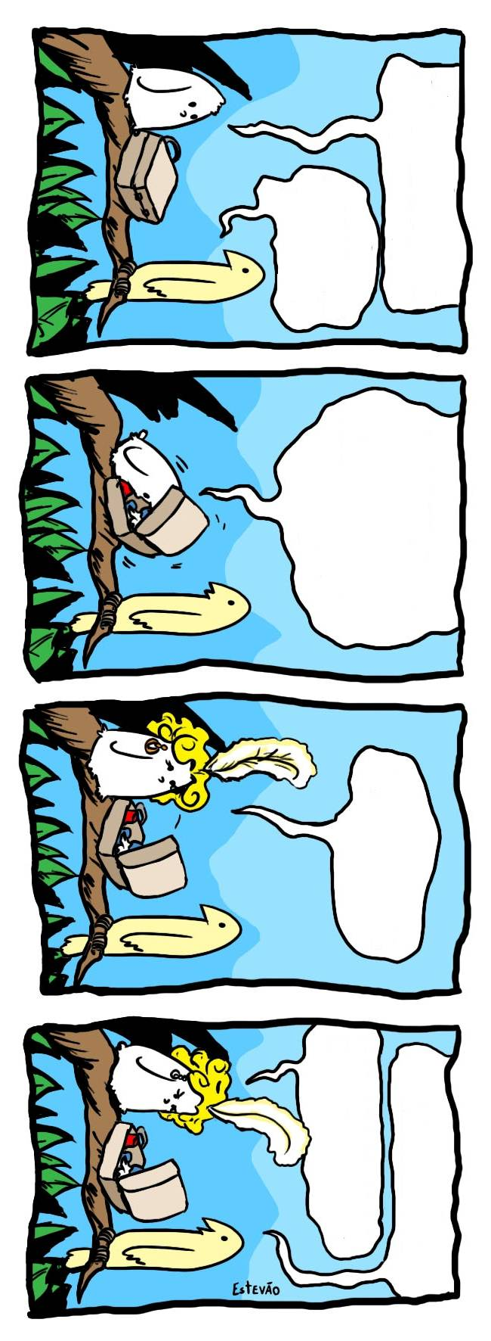

7. Jméno a číslo…………………………

Doplňte pokračování textu s pokud možno překvapivou pointou:
Uspěchaný hlemýžď
Když se střevlík pěkně převlík, vylezl ven z domečku a chtěl jít na vycházku, když vtom uslyšel vzdálené hekání. Protože bydlel blízko tenisového kurtu, nejprve si myslel, že tam někdo hraje, ale zmátly ho tři věci. Hekání bylo sólo, tenis přece hrávají dva, pak taky neslyšel míček, to známé ťop ťop ťop, které ho někdy budilo, a nakonec … to hekání se přibližovalo.! Netrvalo dlouho a tráva se rozvalila pod něčím, z čeho střevlík málem upadl a co nikdy v životě neviděl. Nespatřil zatím hlemýždě, který by tak hrozně spěchal. Ulitu měl upocenou, růžky se mu chvěly a div si nohu nepřerazil.
S očima navrch hlavy se střevlík ptá: „Kam tak pádíš, šneku? Hoří snad?“

„Ale kdepak,“ mávl růžkem hlemýžď, „ ……………………………………………………

…..……………………………….…………………………….…………………………….…

…..……………………………….…………………………….…………………………….…

…..……………………………….…………………………….…………………………….…

…..……………………………….…………………………….…………………………….…

…..……………………………….…………………………….…………………………….…

…..……………………………….…………………………….…………………………….…

…..……………………………….…………………………….…………………………….…

…..……………………………….…………………………….…………………………….…

…..……………………………….…………………………….…………………………….…

…..……………………………….…………………………….…………………………….…

…..……………………………….…………………………….…………………………….…

…..……………………………….…………………………….…………………………….…

…..……………………………….…………………………….…………………………….…

OSEL

Že osel někdy mívá roupy
a je tok trochu svéhlavý
řeklo se o něm, že je hloupý
a už se toho nezbaví

Jemu je ale jedno, jestli
jdou o něm světem pomluvy.
Myslíte, že byste to nesli
tak moudře, dejme tomu, vy?

KLOKAN
Klokan je divné zvíře
a strašně naivní –
je věčně bez halíře:
má kapsu a nic v ní.

Rozhodně líp to dělá
například třeba pes
ten, že nic nevydělá,
je radši bez kapes.

MOTÝL

Když se napře velká síla,
Máloco jí odolá
Buvol skočil na motýla
A byla z něho mrtvola

K čemu na motýla skákal
Když se snášel do kytek
Člověk by až někdy plakal
jak se chová dobytek

Vážený pane nakladateli, posílám vám slíbené básničky. Každá z nich má nadpis a dvě sloky po 4 verších… Bohužel můj malý synek mi je rozstříhal a já už nemám čas je přepsat, ale naštěstí je naporcoval aspoň tak „šikovně“, že se přeci jen dají složit. Pokud máte šikovného pracovníka tiskárny, bez problémů to svede. Rýmy jsou totiž střídavé, tedy podle schématu

A
B
A
B

C
D
C
D

S úctou váš Emanuel Frynta, t.č. básník

P.S. Nejlepší zaměstnanec Vaší tiskárny je samozřejmě ten, který to svede nejrychleji na čas!

5. ZVÍŘECÍ HRDINOVÉ –jméno doplňte druhem zvířete Jméno a číslo……………………

Lassie … ………………………
Pingu … ………………………
Matěj, Kuba, Vojta … ……………………
Jerry ……………………………
Ferda … ………………………
Richard … ………………………
Bimbo … ………………………
Myšpulín … ………………………
Skippy … ………………………
Julie … ………………………
Pinďa … ………………………
Garfield … ………………………
Jurášek … ………………………
Elsa … ………………………
Fifinka … ………………………
Willi … ………………………
Bobík … ………………………
Akéla … ………………………
Elis … ……………………..
Mikeš … ……………………..
Jelimán … ……………………..
Bystrouška …………………………
Emanuel ………………………………….

